LÍNGUA PORTUGUESA – 2 º ANO
SEMANA 1
ESCOLA:______________________________________________________________
ALUNO:___________________________________ DATA: _____/_____/2020.
QUE TAL VOCÊ COMPLETAR O TRAÇADO DA LETRA A QUE APRENDEMOS NA AULA DE HOJE
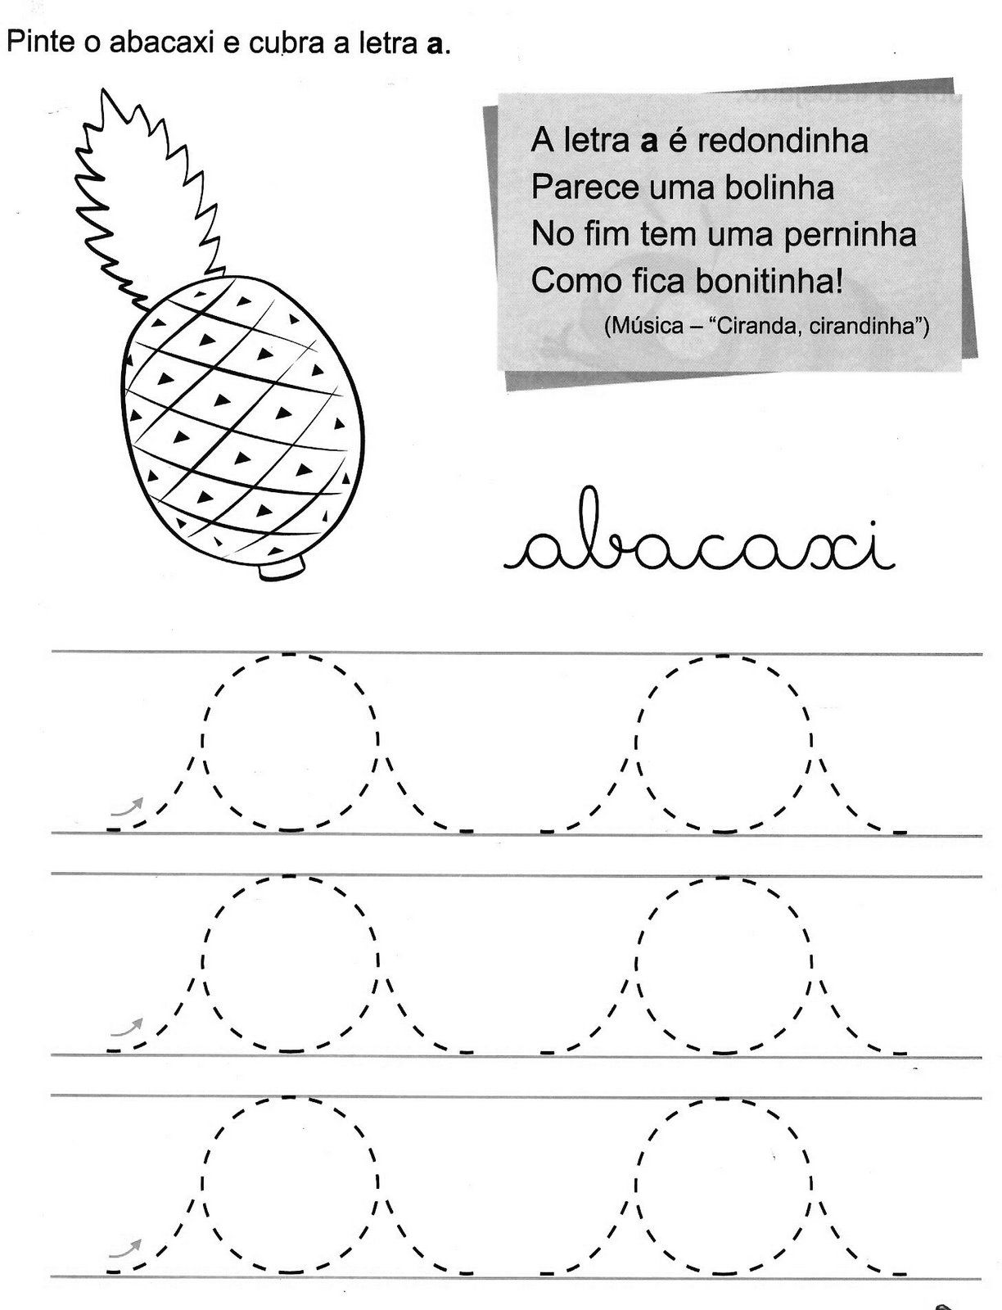

AGORA, REVEJA OS TIPOS DIFERENTES DE LETRAS E COMPLETE COM O QUE FALTA!
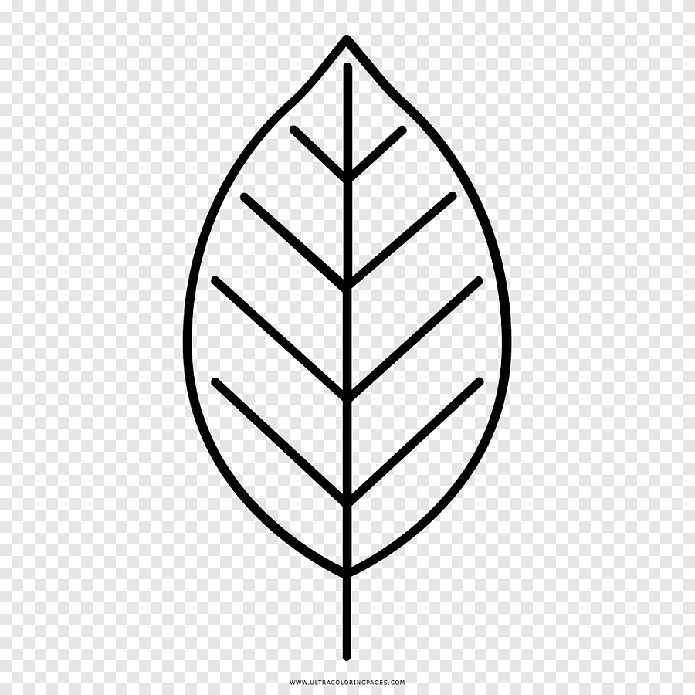

árvore
____rvore
____RVORE
folha
folh______
FOLH_____
crianças
cri___nç___s
CRI____NÇ____S

VAMOS TRAÇAR CORRETAMENTE A LETRA D/d:
D _______ D ________
D _______ D ________
d ________ d ________
d ________ d _____
D – d
DRAGÃO dragão

COMPLETE AS PALAVRAS COM A LETRA QUE FALTA E LEIA COM ATENÇÃO!

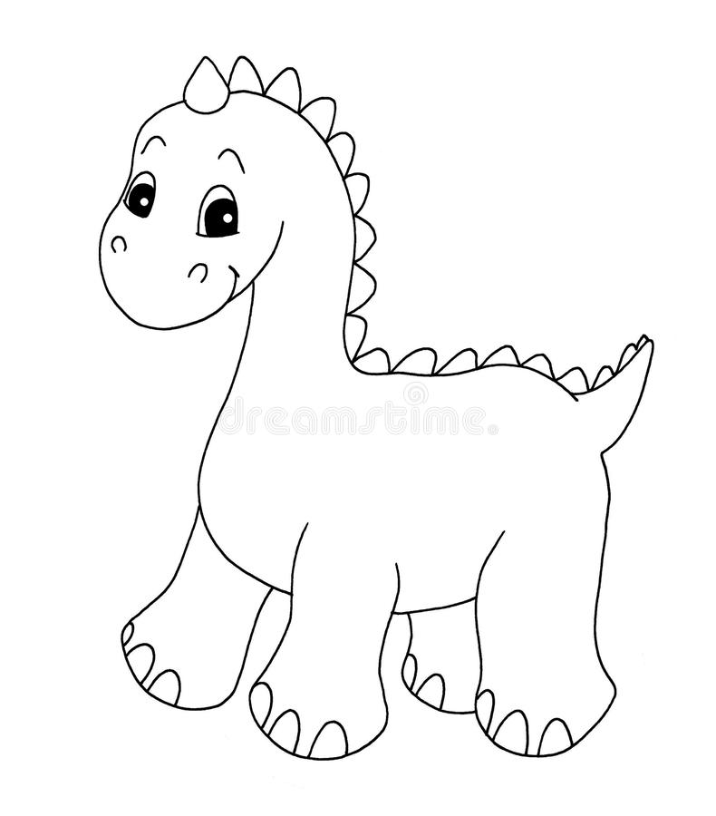

dente
____ente
____ENTE
dado
____ado
____ADO
dinossauro
____inossauro
____INOSSAURO

COMPLETE AS PALAVRAS COM A LETRA QUE FALTA E LEIA COM ATENÇAO!

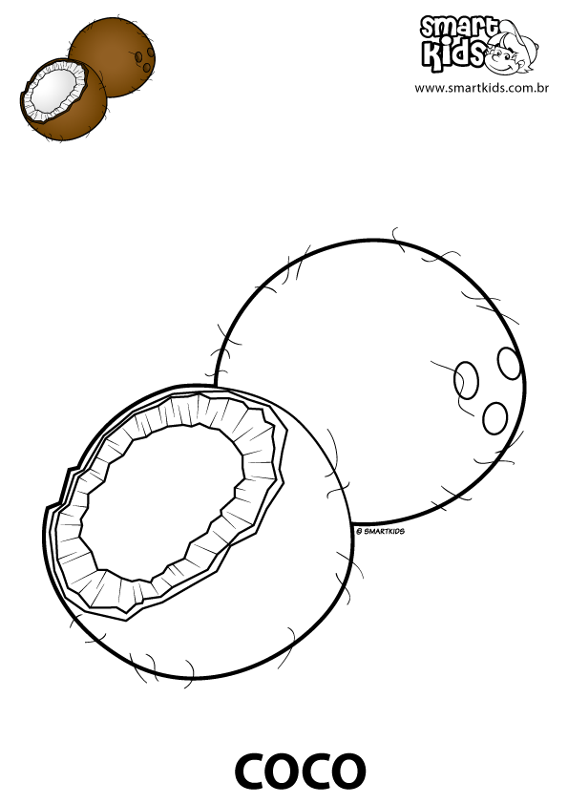
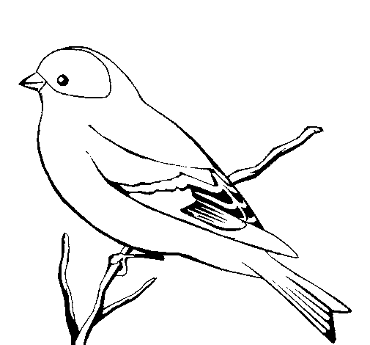
cachorro
____achorro
____ACHORRO
coco
____oco
____OCO
canário
____anário
____ANÁRIO

VAMOS TRAÇAR A LETRA C CORRETAMENTE!

MOSTRE QUE VOCÊ É ESPERTO! FAÇA O TRAÇADO CORRETO DA LETRA G!

ATENÇAO!!!!
VAMOS COMPLETAR COM AS LETRAS QUE FALTAM!

girafa
____irafa
____IRAFA

gelo
____elo
____ELO

garrafa
____arrafa
____ARRAFA

